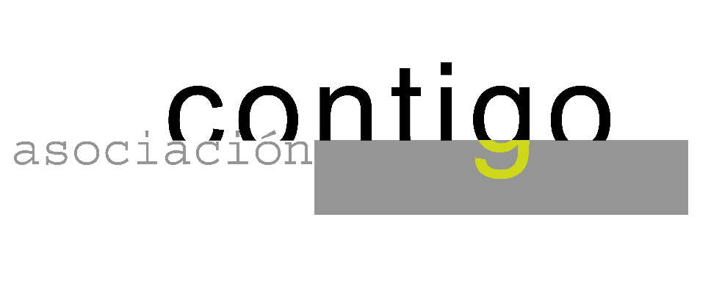

AÑO 8. conferencia n º 60

ASOCIACIÓN CULTURAL CONTIGO

Viernes, 23 de Noviembre 20.15

Casa de Cultura Severo Ochoa . NOREÑA.

La posición de los Neandertales en la evolución.

CONFERENCIANTE: Antonio Rosas González
Paleobiólogo del CSIC. Responsable de estudios genéticos del Sidrón.

Por su trascendencia , el evolucionismo es un tema recurrente en las conferencias de nuestra asociación.
En esta ocasión conoceremos la visión de uno de los grandes especialistas en los hombres de Neandertal. Los estudios del grupo que trabaja en la cueva del Sidrón tienen reconocimiento internacional.
Su charla versará sobre el desarrollo evolutivo de una especie que convivió con la nuestra y que misteriosamente desapareció hace unos pocos miles de años.

Organiza : ASOCIACIÓN CULTURAL CONTIGO
Colabora : OBRA SOCIAL Y CULTURAL DE CAJASTUR

http://www.contigonorena.es

